题 目：

穿透制造迷雾 打造卓越生产体系

报告人：彭浪
东风汽车集团股份有限公司QCD（quality、cost、delivery）改善部部长，研究员级高级工程师，南航兼职教授
时 间：2014年4月8日（星期二）下午15:00-17:00

地 点：江宁校区经管学院办公楼702室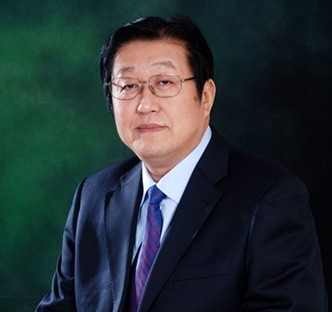

报告人简介：
彭浪，研究员级高级工程师，东风汽车集团股份有限公司QCD（quality、cost、delivery，质量-成本-交货期）改善部部长。清华大学汽车工程系内燃机专业，获工学学士学位；武汉大学工商管理专业，获MBA学位；南京航空航天大学管理科学与工程，获管理学博士学位。

长期在汽车行业从事研发、技术、质量、制造、管理等工作，任中国载重汽车行业联席会议专家组组长。曾赴法国高等汽车与航空学院做访问学者。曾担任东风汽车股份有限公司事业计划与证劵投资部部长、常州东风汽车有限公司总经理、东风汽车股份有限公司商品研发院副院长、东风轻型发动机有限公司总经理、以及在东风汽车集团的事业规划、内外投资、商品企划领域担任要职。

报告内容：

1、现代制造的发展轨迹
2、制造的核心内容与实质
3、打造卓越制造体系的方法

